A: CIMATEL |  | FECHA: 02/08/2022 |  | COT #: COT92/2022
ATN: CIMATEL |  |  | DE: ING. AMILCAR MARTINEZ | PAGINAS: 1/2
CIUDAD / PAIS: CBBA/BOLIVIA |  |  | REF.: FERRETERIA DE LINEA
EMAIL:

FERRETERIA DE LINEA
ITEM | CANT | UNI | CAT | MODELO | DESCRIPCION | UNIT BS | VALOR BS | STOCK
1 | 30 | pzs | 045854 | ABRAZADERA-PD | DOBLE P/POSTE 8" DIA.INT.(210 mm) 1/4"x1 1/2" CINCADO (ABC-6378) | 125,00 | 3750,00 | 157
2 | 30 | pzs | 050453 | ABRAZADERA-TM | P/TRAFO MONOFASICO REGUL. P/POSTES 6"-10 1/2" CINCADO (ABC-115) | 776,00 | 23280,00 | 24
 |  |  |  |  | TOTAL EN BS= |  | 27030,00

- ITEM 1.
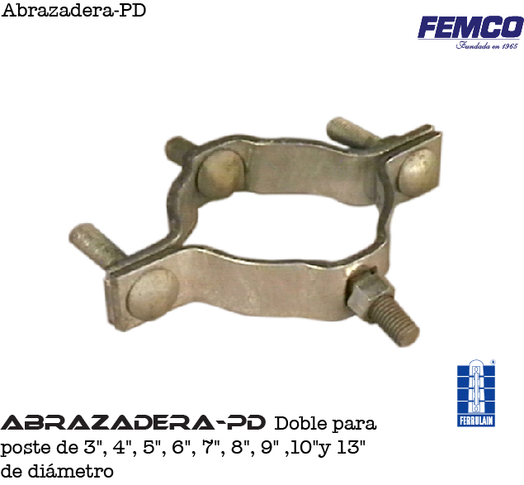

- ITEM 2.
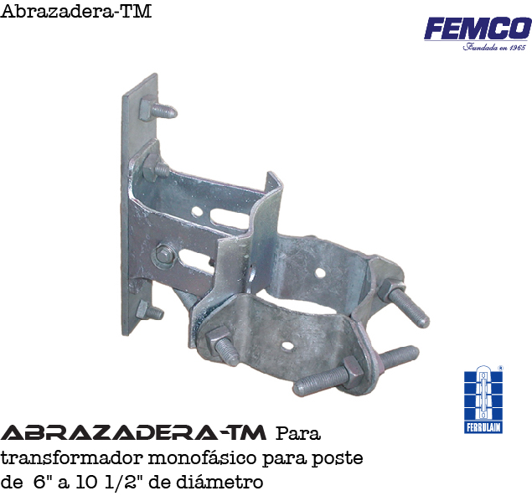

CONDICIONES GENERALES DE VENTA:

- PRECIOS: EN BOLIVIANOS, INCLUYEN TODOS LOS IMPUESTOS DE LEY.
- FORMA DE PAGO: AL CONTADO O DEPOSITO BANCARIO
- GARANTIA: DE UN AÑO CONTRA FALLAS DE FABRICACION.
- VALIDEZ DE LA OFERTA: 30 DIAS
- TIEMPO DE ENTREGA: DETALLE DE EXISTENCIA EN CADA ITEM (STOCK), CANTIDAD RESTANTE DE CONFIRMARSE LA COMPRA ENTREGA EN 15 DIAS.

Ant.- ING. AMILCAR MARTINEZ
TEL. (591) - 4 - 4791022

FAX. (591) - 4 - 4791025
CEL. 77441356
VENTAS TECNICAS.
FEMCO SRL

